TIẾT 16
KẾ HOẠCH DẠY HỌC ÂM NHẠC 2
ĐỌC NHẠC: ĐÔ-RÊ-MI-PHA-SON (tiếp theo)
THƯỜNG THỨC ÂM NHẠC
I. YÊU CẦU CẦN ĐẠT
1.Kiến thức: Khám phá và nhận biết chuỗi âm thanh đi lên - đi xuống.
- Biết lắng nghe và vận động cơ thể theo âm thanh cao - thấp cùng trích đoạn Trong hang động của vua Núi.
2. Năng lực
2.1 Năng lực chung :
- NLC1: Bước đầu biết sử dụng ngôn ngữ kết hợp với hình ảnh, cử chỉ để trình bày thông tin và ý tưởng khi tham gia vào các hoạt động học.
- NLC2: Có thói quen trao đổi, giúp đỡ nhau trong học tập, cùng nhau hoàn thành nhiệm vụ được giao.
- NLC3: Tích cực, chủ động, sáng tạo thông qua hoạt động đọc nhạc và chơi nhạc cụ.
2.2 Năng lực âm nhạc:
- Đọc đúng tên nốt của thang âm và bài đọc nhạc; bước đầu thể hiện đúng cao độ và trường độ các mẫu âm.
- Biết nghe, cảm nhận và vận động theo chuỗi âm thanh đi lên - đi xuống.
- Biết lắng nghe và vận động cơ thể theo âm thanh cao - thấp cùng trích đoạn Trong hang động của vua Núi.

3. Phẩm chất :
- PC1: Có ý thức giữ gìn vệ sinh môi trường, không xả rác bừa bãi.
- PC2: Ham học hỏi, thích đọc sách để hiểu biết.
.
II. ĐỒ DÙNG DẠY HỌC
1. Giáo viên:Tranh chủ đề, bảng tương tác (nếu có), văn bản nhạc, file nhạc Video, Audio, Đàn phím điện tử, Thanh phách, Song loan...
2. Học sinh: SGK, Thanh phách, Song loan, nhạc cụ gõ tự chế....
III. Các hoạt động dạy học chủ yếu
T/G | Hoạt động của giáo viên | Hoạt động của học sinh
3’  10’  22’ | KHỞI ĐỘNG  Mục tiêu: Tạo tâm thế tích cực, hứng thú học tập cho học sinh và kết nối với bài học.  Cách tiến hành:  - GV chia lớp thành các nhóm, tổ chức cho HS các nhóm hát bài hát “Cơn mưa và em bé”, khuyến khích HS hát và vận động theo nhịp (tự sáng tạo vận động)  - GV dẫn dắt HS vào tiết học mới.  Hoạt động 1: Đọc nhạc  Mục tiêu: Đọc đúng tên nốt của thang âm và bài đọc nhạc; bước đầu thể hiện đúng cao độ và trường độ các mẫu âm  Cách tiến hành:  - GV hướng dẫn HS ôn lại các kí hiệu nốt nhạc bàn tay; GV khuyến khích HS thể hiện các mẫu âm  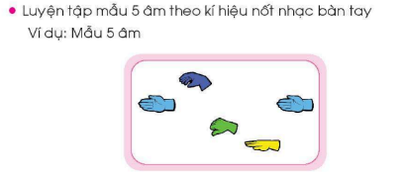  - GV hướng dẫn HS luyện tập theo mẫu 5 âm, thực hành đọc nhạc theo mẫu  - GV hướng dẫn HS sáng tạo mẫu 5 âm theo kí hiệu nốt nhạc bàn tay  - GV hướng dẫn HS đọc màu tiết tấu theo âm tiết  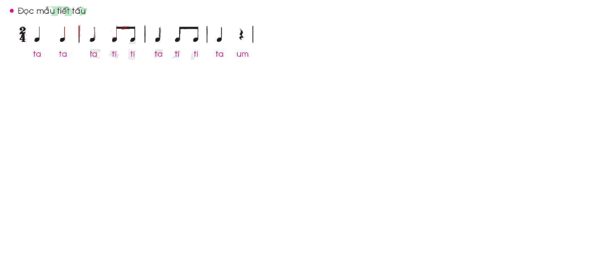  - GV hướng dẫn HS đọc bài thực hành đọc nhạc, GV có thể chia thành 2 câu nhạc để hướng dẫn.  - GV có thể chia nhóm (2 nhóm), mỗi nhóm một câu nhạc để cùng đọc kết hợp, hoặc tạo những mẫu vận động đơn giản kết hợp đọc nhạc, hay đặt lời mới dưới hình thức trò chơi vận động để HS dễ dàng tiếp thu và ghi nhớ bài thực hành đọc nhạc  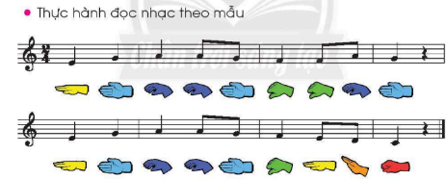  Hoạt động 2: CÂU CHUYỆN ÂM NHẠC: VƯƠNG QUỐC BÁNH KẸO  Nội dung 1: Kể chuyện Âm nhạc  1.Hoạt động mở đầu  - GV cho HS nghe bản nhạc Kẹp hạt dẻ vận động thể hiện lại một số cử chỉ trong câu chuyện (nằm mơ, gặp gỡ hoàng tử, cùng chiến đấu với vua chuột và chiến thắng vua chuột...)  2.Hoạt động hình thành kiến thức mới  - GV giới thiệu về bức tranh chủ đề của câu chuyện và đôi nét về các nhân vật trong câu chuyện  - GV kể cho HS nghe câu chuyện: “Vương quốc bánh kẹo” sử dụng giáo án điện thử  - GV gợi ý cho HS nói lên suy nghĩ của mình về câu chuyện  3.Hoạt động Luyện tập-thực hành  - GV kể chuyện + lồng ghép với âm nhạc kết hợp hoạt động, vận động (tương tác giữa thầy và trò) tạo cho HS cơ hội trải nghiệm và ghi nhớ câu chuyện một cách thuận lợi  - GV đặt câu hỏi phát triển phẩm chất cho HS sau khi học xong câu chuyện âm nhạc:  - Trong câu chuyện em thích nhân vật nào?  - Cha đỡ đầu đã tặng gì cho Clara?(Tặng một con búp bê)  - Trong cuộc chiến giữa vua chuột và Kẹp hạt dẻ ai là người chiến thắng?(Kẹp hạt dẻ)  - Vì sao Clara được ca ngợi như một người anh Hùng?(Vì đã hóa giải được lời nguyền của vua chuột)  - Cảm nhận của em về không khí của buổi vũ hội được tổ chức tại Vương quốc bánh kẹo như thế nào?  >> Gv củng cố: Vừa rồi chúng ta đã đc nghe câu chuyện gì? Trong câu chuyện nhắc đến những nhân vật nào?  4.Hoạt động Vận dụng trải nghiệm  - Cho HS nghe đoạn nhạc của vở vũ kịch “Kẹp hạt dẻ” của Trai-cốp-xki  - HS có thể diễn tả hoặc đóng vai lại câu chuyện.  thực hiện đúng.  *Nhận xét đánh giá tiết học: | -HS thực hiện  HS nghe GV giới thiệu bài mới  - HS nhớ lại kí hiệu nốt nhạc bàn tay  - HS làm theo hướng dẫn của GV  - HS đọc bài thực hành đọc nhạc  - HS thực hành đọc nhạc theo mẫu  - HS lắng nghe và thực hiện  - HS quan sát, lắng nghe  - HS nêu suy nghĩ  -HS lắng nghe  -HS trả lời  -HS lắng nghe  -HS thực hiện
IV.RÚT KINH NGHIỆM SAU BÀI DẠY

